Prénom : ……………………………………… | Date : …………………………………………………………...............…………

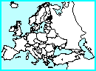 | GÉOGRAPHIE  Cartes de l'Europe (02 - C)

- Observe ces 2 cartes et donne leur un titre :

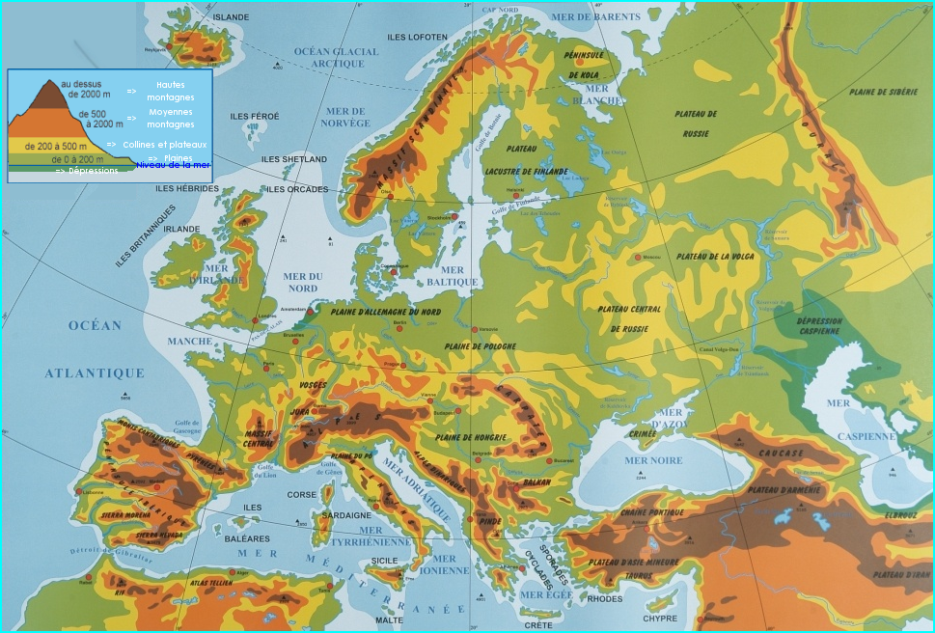

Carte du relief de l'Europe

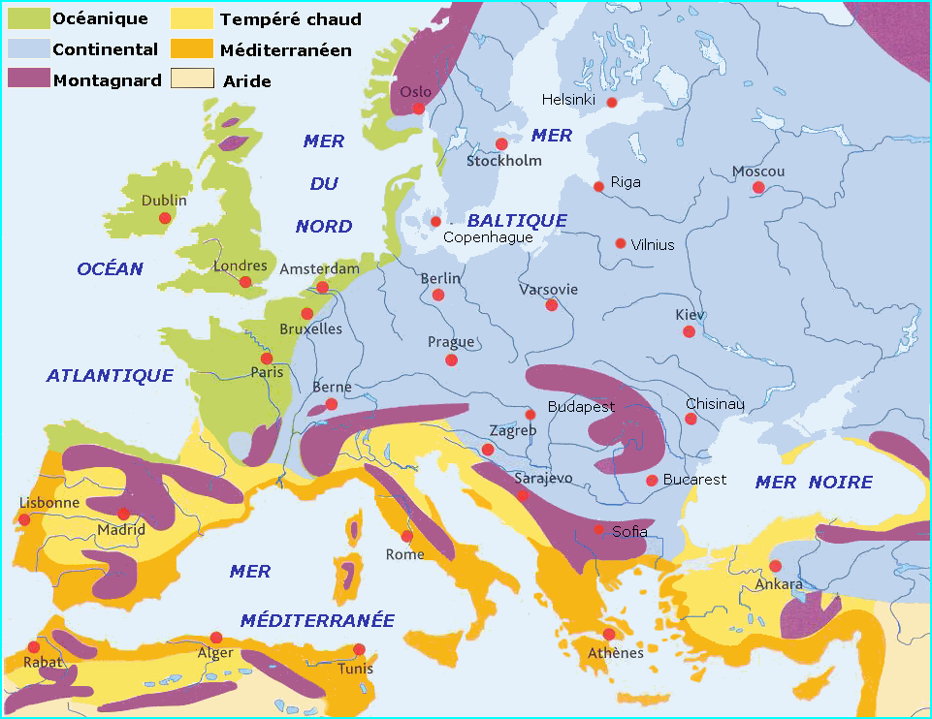

Carte des climats de l'Europe

